BI -ARD - Semestrální práce - Finální projekt

# Uživatelský manuál

Pro ovládání lamp slouží webová aplikace dostupná na raspberrypi.local. Tato adresa je dostupná, pouze pokud jste připojeni ve stejné síti (na stejné Wi-Fi) jako server. Jestliže adresa není dostupná, ale server máte zapnutý, kontaktujte administrátora.

Na přiloženém screenshotu můžete vidět jednoduché grafické rozhraní aplikace. Vrchní posuvník je vhodný, pokud všechny lampy chcete nastavit na stejný jas. Pro odeslání jeho hodnoty do všech lamp využijte tlačítka pod vrchním posuvníkem. Pokud z nějakého důvodu chcete zapnout/vypnout pouze některé lampy nebo mít na každé odlišný jas, stačí využít spodních posuvníků, kdy pro každou lampu nastavíte hodnotu a využijete spodního tlačítka, které lampám informaci odešle.

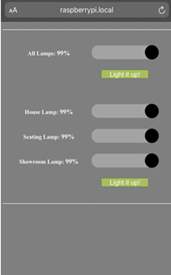

# HW Dokumentace

Pro představu, jak vypadá zapojení přímo uvnitř lampy, tak mám kreslený diagram z dřívějších dob, kdy byl návrh pouze s relé. Oproti nynějšímu zapojení se v ničem neliší, pouze je relé nahrazeno stmívacím modulem (tudíž do něj nevede pouze fáze, ale také nulák)

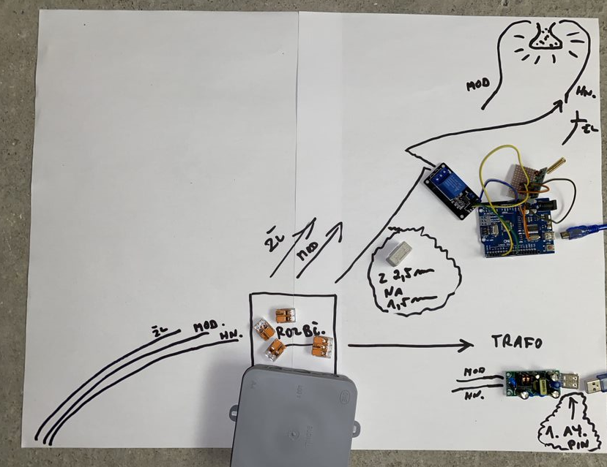

Za bližší rozbor určitě stojí zapojení Arduina, 433MHz vysílače a stmívacího modulu, a proto jsem pro toto zapojení vytvořil podrobnější schéma, které nezahrnuje konkrétní implementaci v lampě:

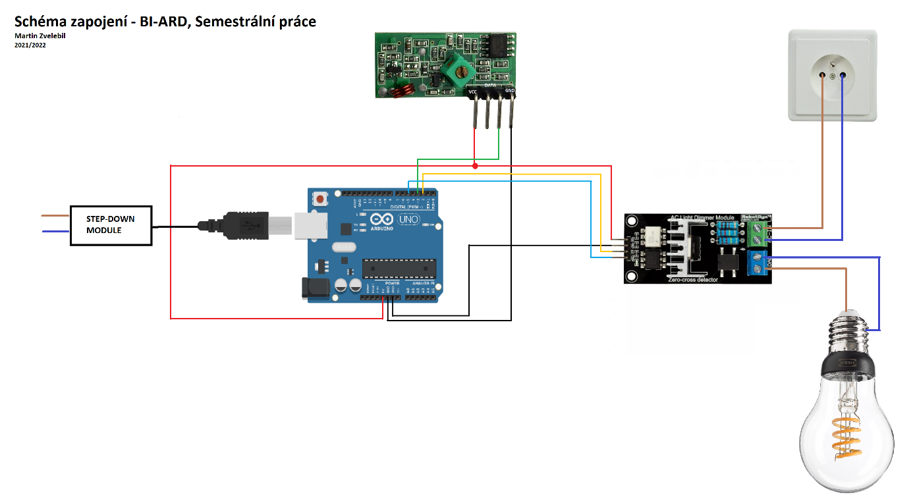

# Zpráva

Díky kvalitní teoretické přípravě jsem s projektem neměl příliš mnoho problémů. Největší problém, jehož řešení není jednoduché ani nyní, tak jsou problémy s dosahem 433 MHz modulů, které zajišťují komunikaci mezi serverem a jednotlivými moduly. Tím, že jsou moduly umístěny v litinové lampě, tak probíhá velké stínění signálu a jedno z řešení, které stále nebylo spolehlivé bylo využít celou litinovou lampu jako anténu – připojil jsem anténu přímo ke kostře lampy.

Jako jediné možné řešení bylo vytvořit si vlastní, 17,3 cm dlouhé antény z mosazných/měděných drátů, které jsem vystužil špejlí. Toto řešení není vůbec elegantní, ovšem je jediné, které mi dovolilo projekt realizovat bez změny modulů na komunikaci RPI a Arduina.

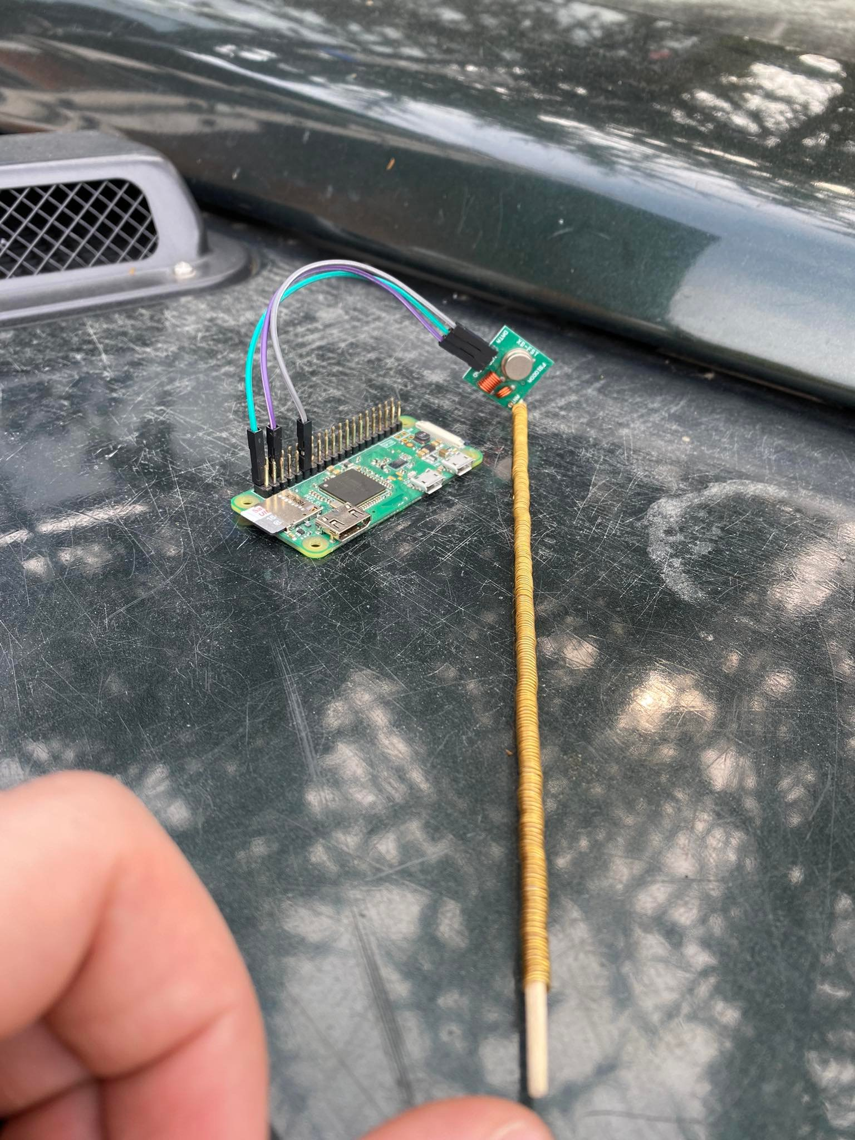

*Anténa na špejli u 433MHz vysílače (Raspberry pi)*

Mile mě překvapilo, jak jednoduché bylo zajistit napájení Arduina díky AC-DC modulu. Zároveň mě velmi nemile překvapilo, že Raspberry Pi Zero WH má nějakou chybu, kdy po mnoha odpojeních a připojeních od sítě, kvůli nedostatku signálu, se kompletně „zaseklo“ – přestala fungovat boot sekvence na RPI a musel jsem utvořit systém celý od znova.